Crear un curso en moodle

**Contenido**

Crea un curso en Moodle (que pertenezca a la nueva categoría creada) con las siguientes características: 1

Dota al curso, al menos, de los siguientes contenidos: 4

Tema 1 4

Tema 2 12

# Crea un curso en Moodle (que pertenezca a la nueva categoría creada) con las siguientes características:

• Nombre del curso: tu nombre y apellido, por ejemplo, "Curso1 de Ana García".

• Nombre corto: Las iniciales del curso, por ejemplo, "C1AG".

• El curso con formato de temas, para 2 temas.

• Fecha de inicio = la fecha de creación.

• Tamaño máximo para archivos cargados por usuarios= 2 MB.

• No se permite el acceso de invitados.

Para crear una categoría nos vamos a administración de cursos y categorías y creamos las categoría “tecnologia”

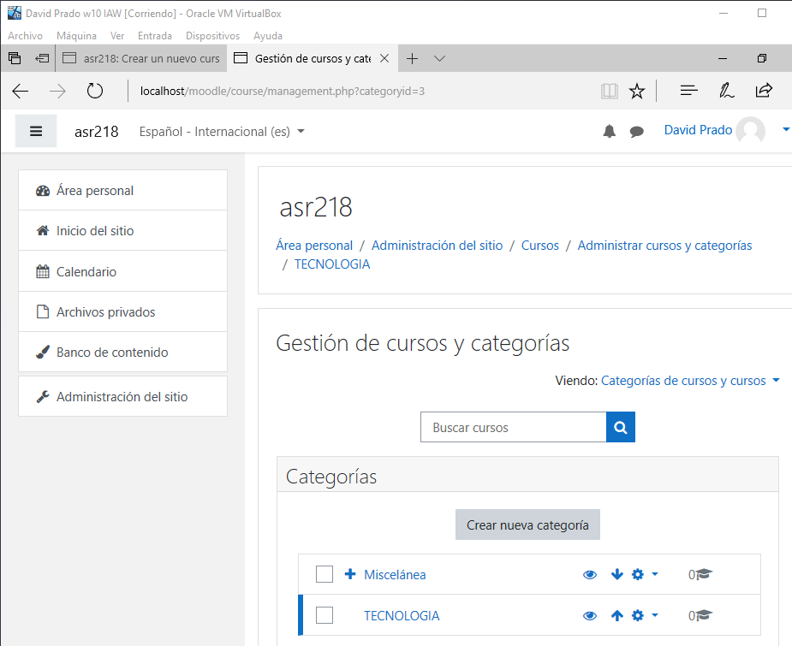

Para crear un curso debemos darle a este botón en el ‘inicio del sitio’

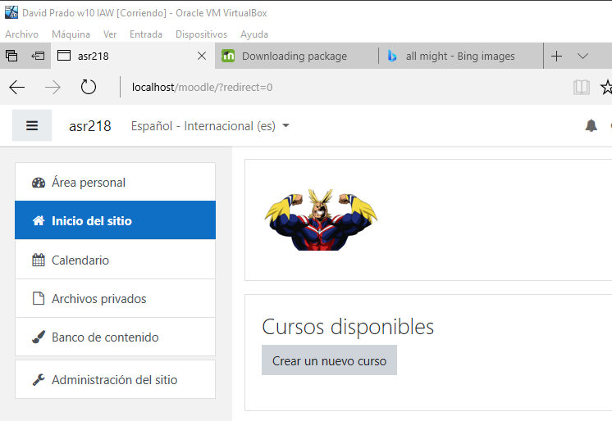

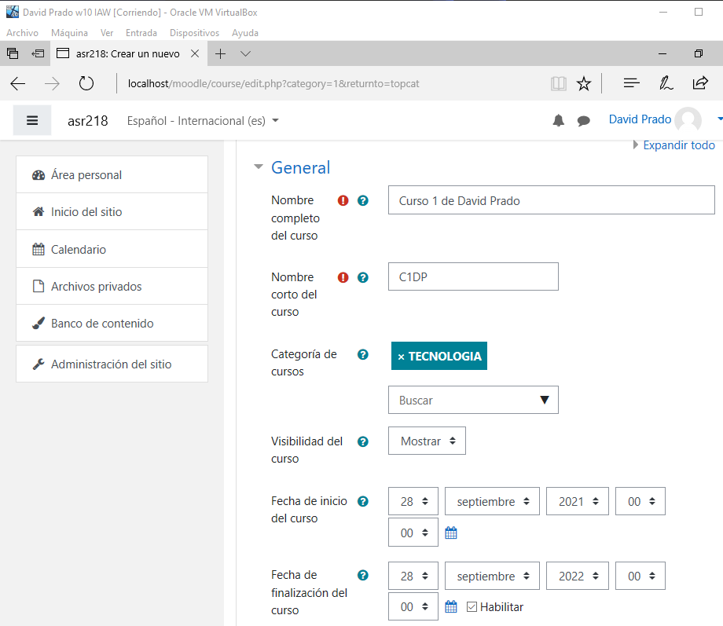

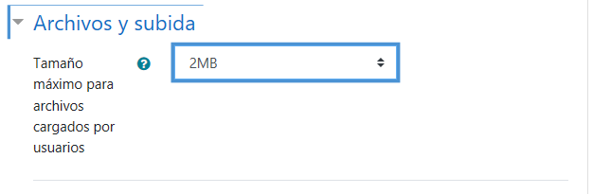

# Dota al curso, al menos, de los siguientes contenidos:

## Tema 1

• Un recurso.

**Para crear un recurso voy a darle a añadir recurso dentro del tema 1 y voy añadir una url de un video de youtube sobre hacer un moodle**

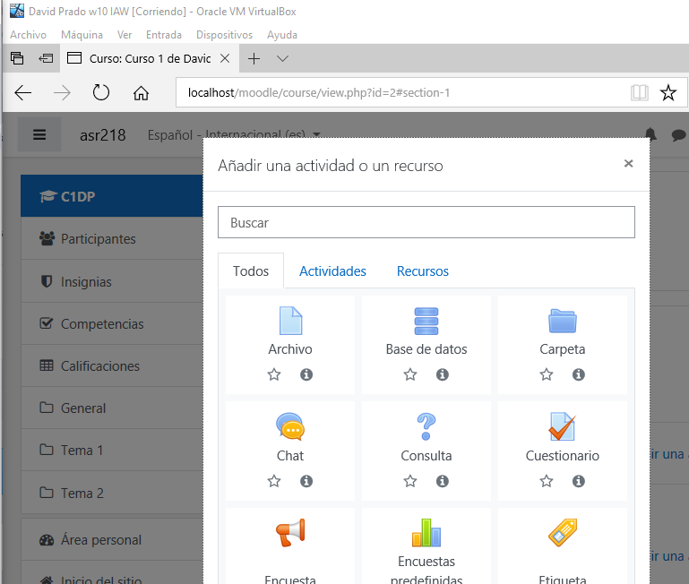

**Pongo el nombre del recurso y el enlace**

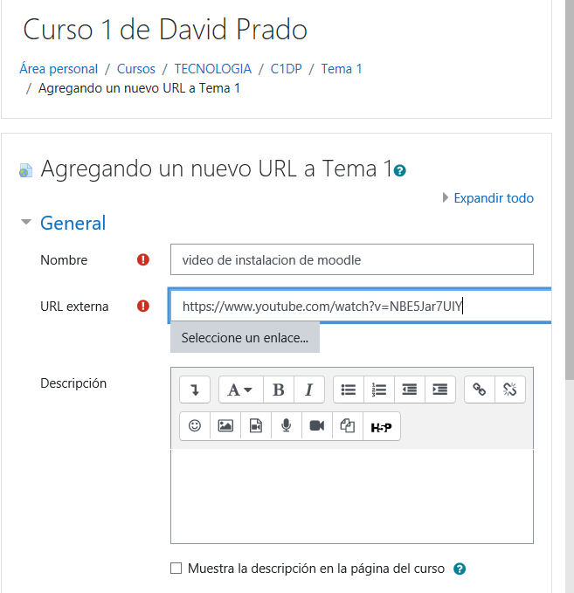

**Ya tenemos el recurso creado**

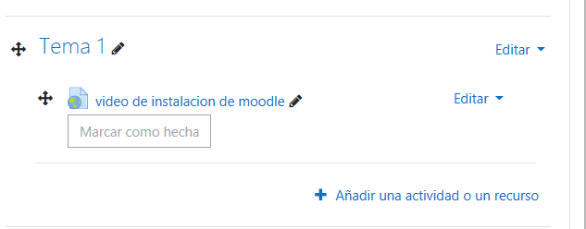

• Un foro para uso general.

**Tenemos que elegir la opción de foro**

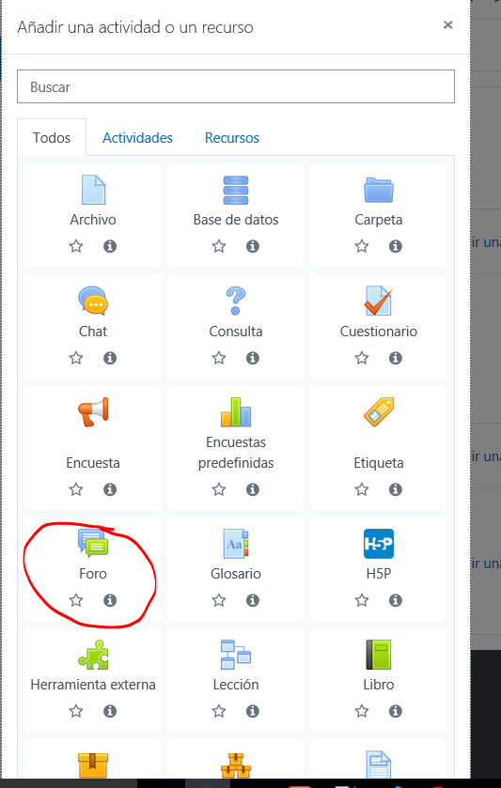

**Le damos un nombre y una descripción**

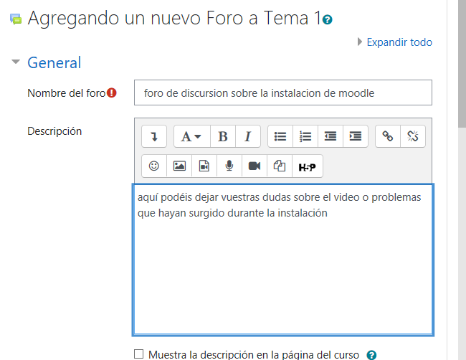

**Y en el curso ya podemos ver el foro**

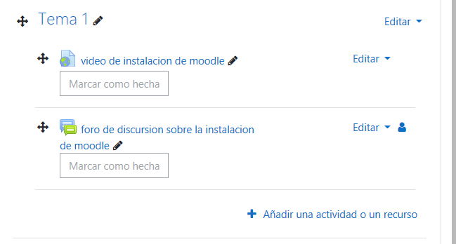

**Si nos metemos en el foro podemos añadir un tema de debate**

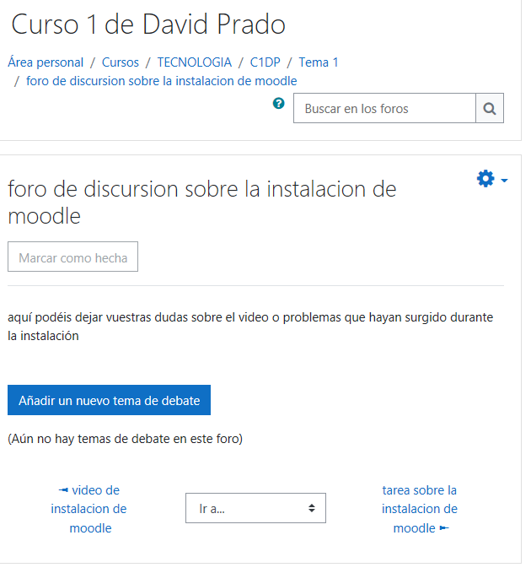

• Una tarea.

**Tenemos que elegir la opción de tarea**

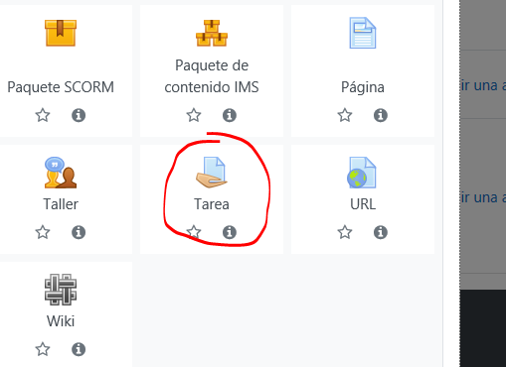

**Ponemos la descripción de la tarea y el titulo**

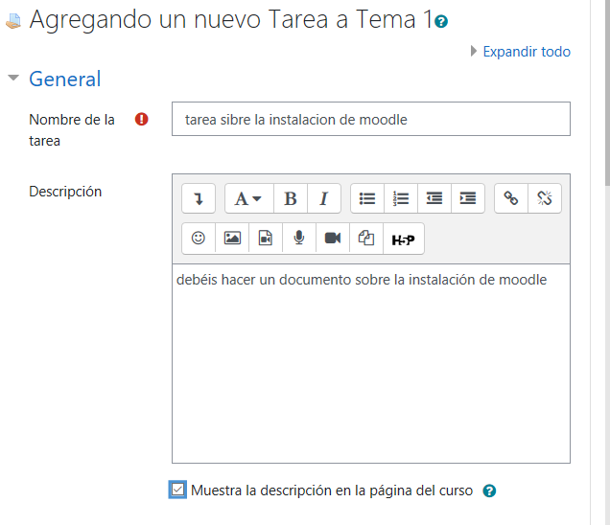

**Elegimos las fechas de entrega**

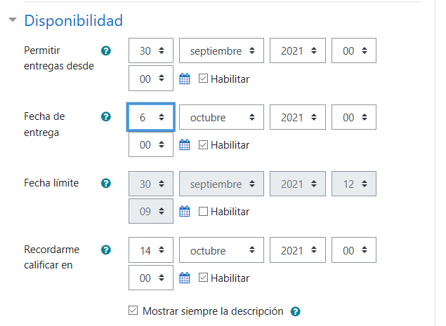

**Y cuantos archivos pueden subir y el tamaño**

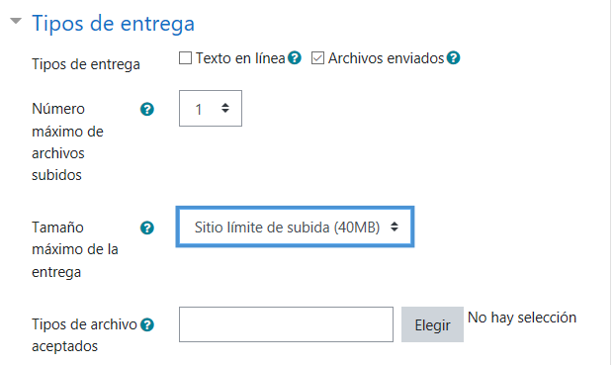

**Aquí vemos en el curso como queda en el curso**

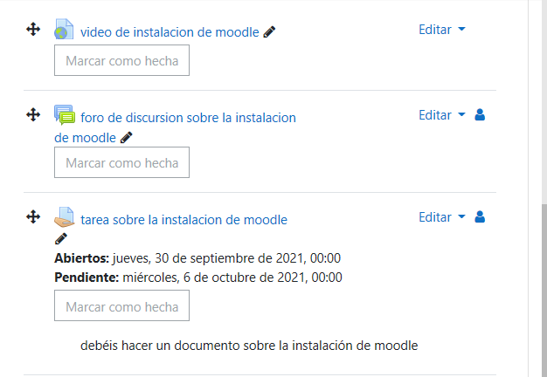

• Una encuesta.

**ahora voy a crear una encuesta con preguntas, para ello en la parte de elegir recurso tenemos que poner la opción de encuesta, y el damos un titulo y descripción**

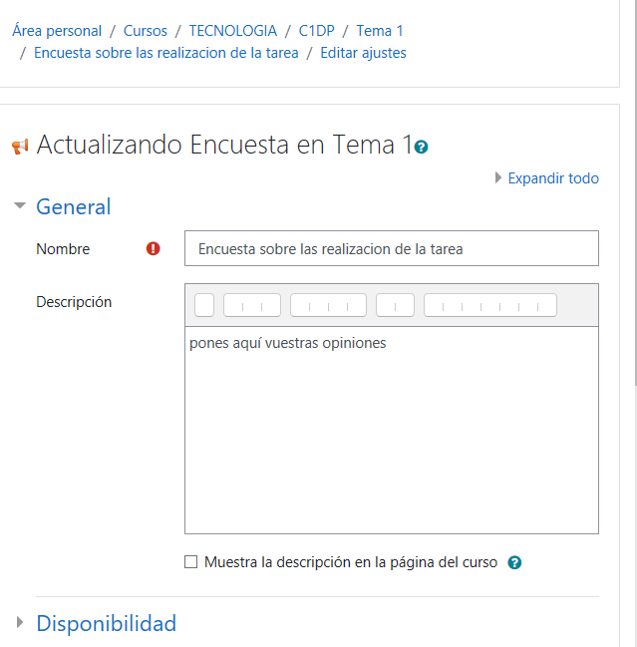

**aquí vemos como queda en el tema**

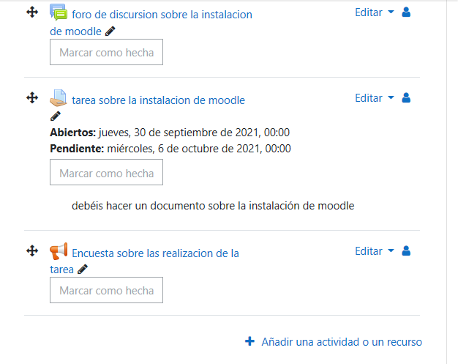

**Para añadir las preguntas entramos dentro de la encuesta y le damos a editar preguntas, en esta página podemos añadir preguntas de diferentes tipos**

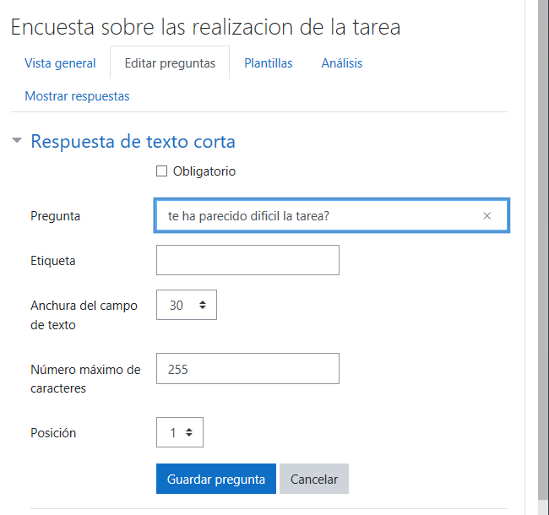

**Yo he creado dos preguntas sobre la realización de la tarea mencionada anteriormente**

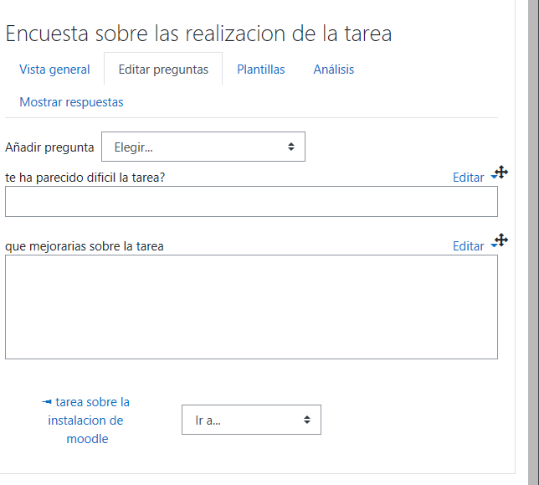

## Tema 2

**El segundo tema va a tratar sobre la nueva versión de ubuntu 20**

• Un recurso.

**El recurso va a ser la iso de Ubuntu 20, vemos como podemos subir el enlace a la descarga de la .ISO**

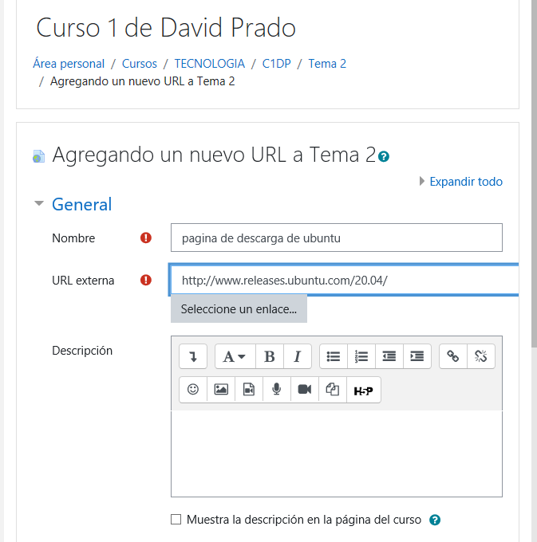

• Un foro para uso general.

**el foro va a servir para discutir o preguntar temas sobre la nueva versión de Ubuntu**

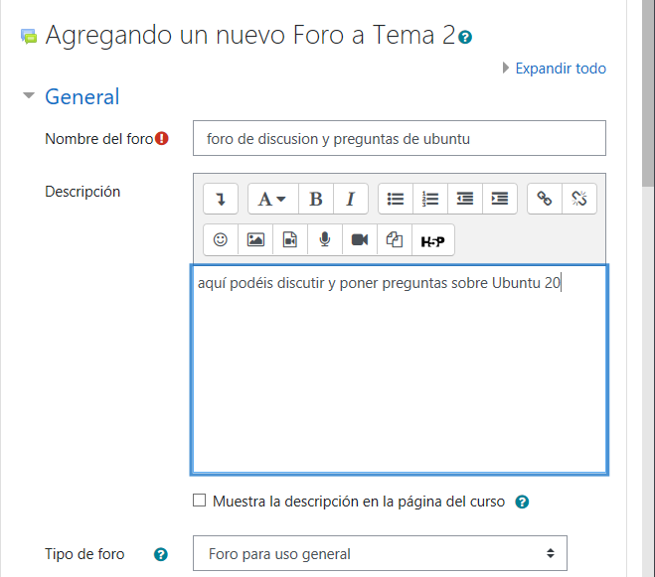

• Un cuestionario de 5 preguntas seleccionadas del banco de preguntas del curso (que contendrá 10 preguntas).

**tenemos que agregar un cuestionario**

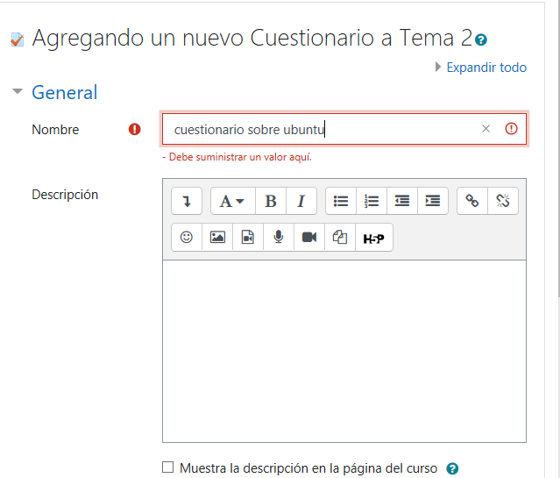

**le ponemos que las preguntas sean aleatorias**

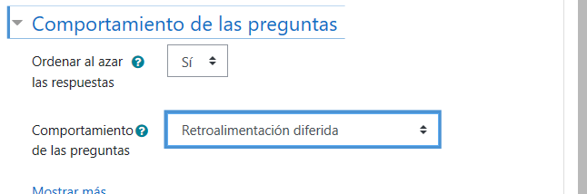

**Añadimos un banco de preguntas**

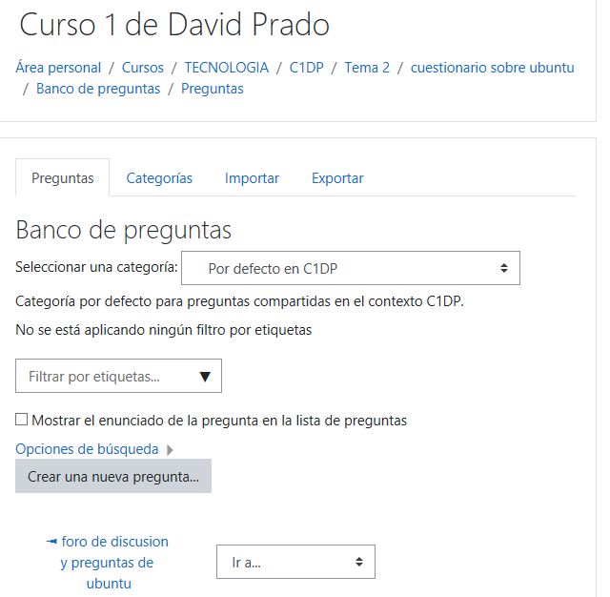

**Y dentro del banco de preguntas vamos añadiendo preguntas**

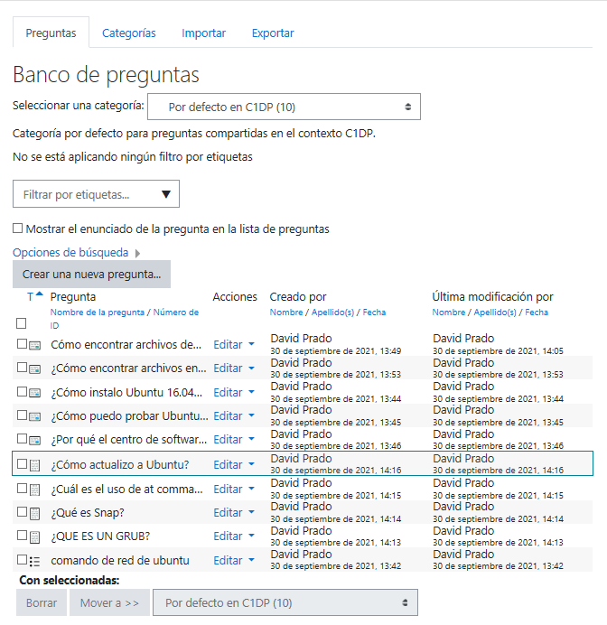

**Una vez rellenado del banco de preguntas volvemos al cuestionario y le damos a añadir banco**

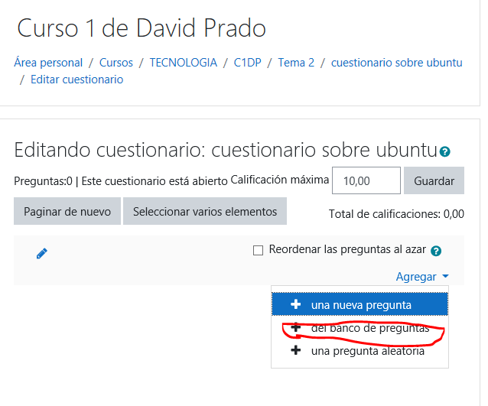

**Y elegimos las 5 preguntas que queramos nosotros**

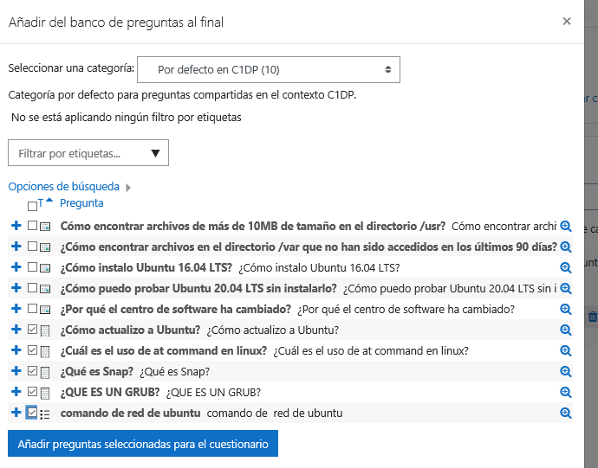

**Aquí vemos las preguntas**

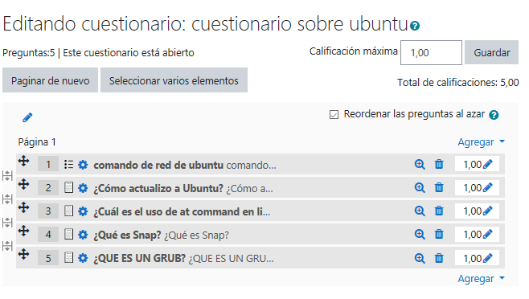

**Ahora quien entre al cuestionario puede hacer esas 5 preguntas**

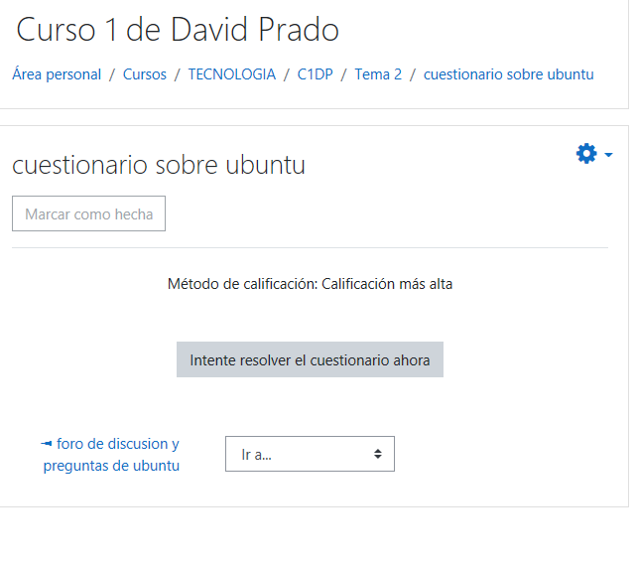

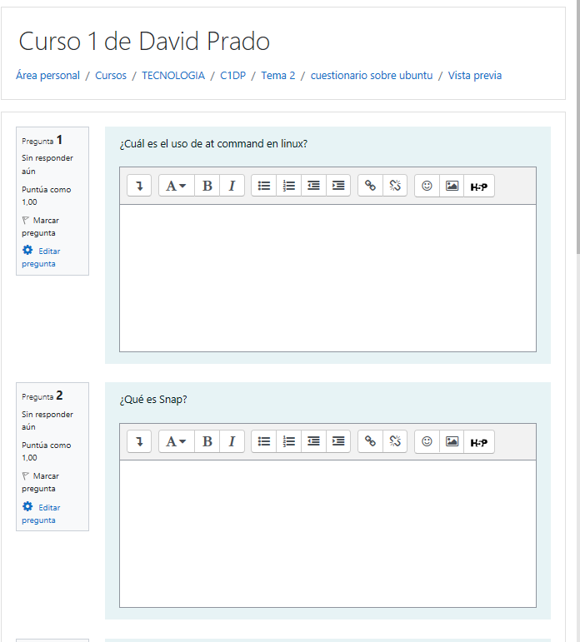

**FIN**